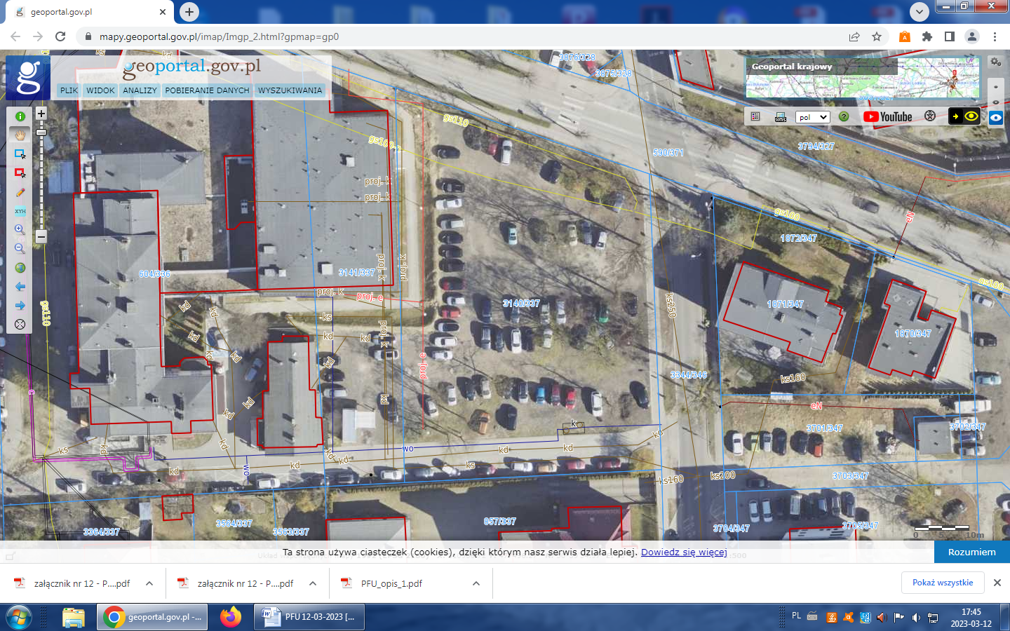

Wskazano budynek po byłej aptece – do rozbiórki.